DROGIE DZIECI! 22 CZERWCA
Dziś po raz ostatni uczymy się z Podręcznika. Przez te kilka dni dostarczę Wam inne propozycje zajęć bez podręcznika .Książki muszą być koniecznie oddane.
Dziś temat w barwach tęczy.
Skąd bierze się zjawisko powstawania tęczy wyjaśni film
https://www.google.com/search?q=jak+powstaje+t%C4%99cza+film+dla+dzieci&rlz=1C1AV
Narysujecie tęczę w Ćwiczeniach str.46,47.Kolejno wg kolejności kolorów. Poczytanka „Pejzaż” jest na str.48. 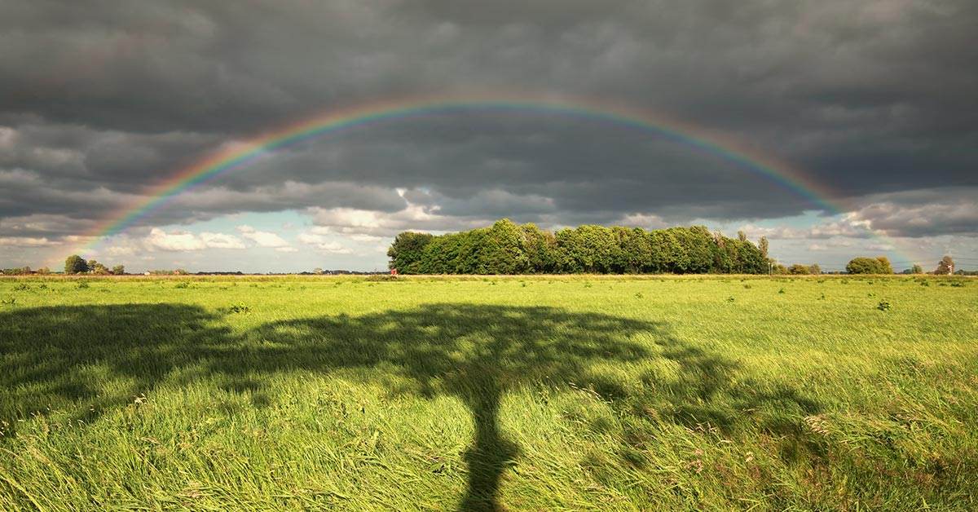
https://www.youtube.com/watch?v=X5OTGXAk7yU&vl=pl interaktywna malowanka różdżką tęczy

,Narysujcie pejzaż z tęczą” 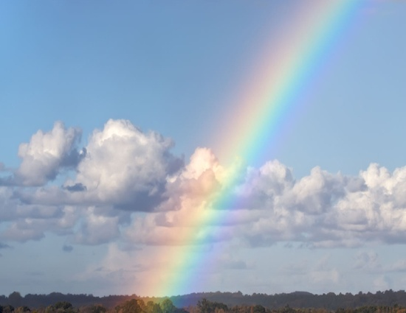
Przyślijcie rysunki. Koniec zajęć Pani Gosia

